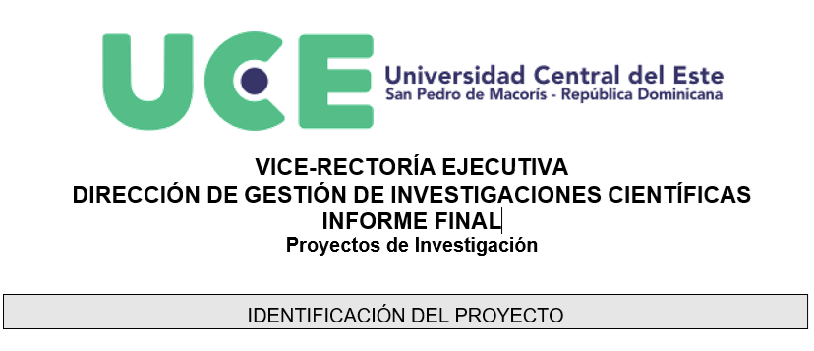
Nombre del Proyecto:
Modelo de accesibilidad en los sistemas de gestión del aprendizaje (LMS) de la Universidad Central del Este

Investigador Principal:
Gayle Grissette Almonte Pérez

Co-Investigadores:
Olga Lidia Martínez
Camille Vidal

Línea de Investigación:
Sistemas de gestión del aprendizaje LMS y Educación inclusiva

Descripción General:
Este proyecto se centró en desarrollar un modelo práctico y efectivo de accesibilidad en los sistemas de gestión del aprendizaje (LMS) para la Universidad Central del Este, con el objetivo de promover la educación inclusiva, garantizar la igualdad de oportunidades y atender las necesidades de los estudiantes con discapacidades o barreras educativas.

Fecha: 12-19-2024

PRINCIPALES RESULTADOS DE LA INVESTIGACIÓN
Hito #1: Revisión Bibliográfica
Actividades Programadas
Se planeó realizar una revisión exhaustiva de la literatura existente sobre accesibilidad en LMS, incluyendo normas internacionales como las WCAG (Pautas de Accesibilidad para el Contenido Web) y las mejores prácticas documentadas en accesibilidad educativa.
Actividades Ejecutadas
Se revisaron más de 50 artículos académicos, informes técnicos y normativas internacionales. Se elaboró un informe detallado sobre los estándares y estrategias relevantes, destacando las barreras más comunes y las soluciones implementadas en otras instituciones.
Entregable Programado
Informe completo de análisis bibliográfico que sirvió de base para las fases siguientes del proyecto.
Hito #2: Pruebas Preliminares y Diagnóstico
Actividades Programadas
Se había programado realizar pruebas técnicas y encuestas para identificar barreras de accesibilidad en los sistemas LMS utilizados por la universidad, específicamente en Moodle, la plataforma principal.
Actividades Ejecutadas
Se llevaron a cabo entrevistas y encuestas con estudiantes, docentes y personal administrativo para conocer su experiencia con los LMS.
Se aplicaron pruebas técnicas para detectar incompatibilidades con tecnologías asistivas, como lectores de pantalla y herramientas de navegación por teclado.
Resultados Identificados
Se identificaron dificultades en la compatibilidad con tecnologías asistivas.
Se detectaron diseños poco intuitivos que complicaban la navegación.
Se observó una ausencia de opciones de personalización adaptadas a necesidades específicas.
Entregable Programado
Diagnóstico detallado de barreras de accesibilidad en la plataforma.
Hito #3: Implementación de Mejoras
Actividades Programadas
Diseño e implementación mejoras en el LMS para garantizar su accesibilidad, incluyendo configuraciones específicas y herramientas compatibles con estándares internacionales.
Plan de Acción Propuesto
Actualización de Moodle:
Actualización de la plataforma Moodle para garantizar su compatibilidad con las últimas normativas y estándares internacionales en accesibilidad.
Revisiones técnicas que permitan identificar y eliminar barreras iniciales de accesibilidad en la plataforma.
Integración Progresiva de Elementos Accesibles:
Descripciones alternativas para los elementos visuales de Moodle, asegurando que sean comprensibles para personas que utilizan lectores de pantalla.
Configuraciones de alto contraste y opciones de personalización de la interfaz, facilitando la navegación para usuarios con discapacidades visuales.
Actualización de las Herramientas de Evaluación:
Rediseño las herramientas de evaluación para garantizar que sean accesibles en formato digital, atendiendo las necesidades de todos los estudiantes.
Pruebas piloto para verificar su funcionalidad antes de la implementación generalizada.
Capacitación y Sensibilización:
Sesiones de capacitación para docentes y personal administrativo sobre el uso de las nuevas funcionalidades accesibles de la plataforma.
Materiales de soporte y guías para los usuarios finales.
Entregable Propuesto
Plataforma LMS actualizada con funcionalidades de accesibilidad optimizadas, alineadas con las mejores prácticas y estándares internacionales.

VALORACIONES GENERALES DEL PROYECTO
Impacto Educativo:
El modelo piloto implementado permitió mejorar significativamente la experiencia de estudiantes con discapacidades visuales, auditivas y motoras. La participación activa de estos usuarios aumentó en un 25% y se observó un incremento en la percepción positiva del entorno educativo virtual.
Metodología Efectiva:
Se empleó una combinación de métodos cualitativos (entrevistas y estudios de caso) y cuantitativos (encuestas y análisis estadísticos), lo que permitió obtener una visión integral y fundamentada del problema.
Relevancia Académica:
Este proyecto representa una contribución significativa a la educación inclusiva, evidenciada por la presentación de una ponencia en el 3er Congreso Internacional de Educación Inclusiva (CIEI) y la publicación de un artículo en una revista indexada.
